Практическая работа по проектированию урока с использованием материалов библиотеки ЦОК

ФИО Голубкова О.В.

Наименование образовательной организации МБОУ Г. ГОРЛОВКА «ШКОЛА № 40 с ДО»

Предмет Информатика
Класс: 8
Тема 2. Математические основы информатики (9 часов).
Тема урока: Восьмеричная и шестнадцатеричная системы счисления. Компьютерные системы счисления.
Образовательная цель: показать связь между двоичной, восьмеричной и шестнадцатеричной системами счисления; сформировать знания и умения перевода небольших десятичных и двоичных чисел в восьмеричную и шестнадцатеричную системы счисления.
Деятельностная цель: научить учащихся переводить числа из десятичной системы счисления в восьмеричную и шестнадцатеричную системы счисления и обратно, вывести алгоритм перевода чисел.
Задачи:
1) рассмотрение восьмеричной системы счисления как знаковой системы;
2) рассмотрение правила перевода целых десятичных чисел в восьмеричную систему счисления
3) рассмотрение шестнадцатеричной системы счисления как знаковой системы;
4) рассмотрение правила перевода целых десятичных чисел в шестнадцатеричную систему счисления;
5) рассмотрение правила перевода двоичных чисел в шестнадцатеричную и восьмеричную системы счисления;
6) характеристика двоичной, восьмеричной и шестнадцатеричной систем счисления с точки зрения их использования в компьютерной технике.
Тип урока: комбинированный урок.
Методы и приемы обучения: диалогический метод, метод программированных заданий.
Оснащение урока: мультимедийный проектор, экран, презентация, учебник, персональные компьютеры для обучения.
Ход урока
Организационный момент.
Проверка домашнего задания – визуальная (№18, стр. 16; творческое задание).
Актуализация знаний.
• Что такое система счисления?
• Какие виды систем счисления можно выделить по способу образования чисел?
• Что называют цифрой?
• Что такое алфавит системы счисления?
• Что называют основанием системы счисления?
• Проведите примеры позиционных систем счисления
• Какая форма записи числа называется свернутой и развернутой?
Постановка проблемного вопроса.
Какую систему счисления используем мы – люди? (Десятичную) Как вы думаете, с чем это связано? (Да, это обусловлено нашей физиологией.)
Почему же в компьютере используется именно двоичная система счисления?
– Сегодня мы рассмотрим еще две системы счисления, которые, как и двоичная, часто используются в информатике.
– Как вы думаете, о каких системах счисления идет речь?
– Это восьмеричная и шестнадцатеричная системы счисления.
– Двоичный код удобен для компьютера. Человеку неудобно пользоваться длинными и однородными кодами. Специалисты заменяют двоичные коды на величины в восьмеричной или шестнадцатеричной системы счисления.
Сообщение темы урока.
– Итак, тема урока: «Восьмеричная и шестнадцатеричная системы счисления. Компьютерные системы счисления».
Записали тему урока в тетрадь.
Формирование новых понятий и способов действия.
– Для начала рассмотрим восьмеричную систему счисления:
https://academy-content.apkpro.ru/ru/lesson/6b4af0ea-b887-406c-8b7a-1c9525df3062?backUrl=%2Fru%2Fcatalog%2F05%2F08
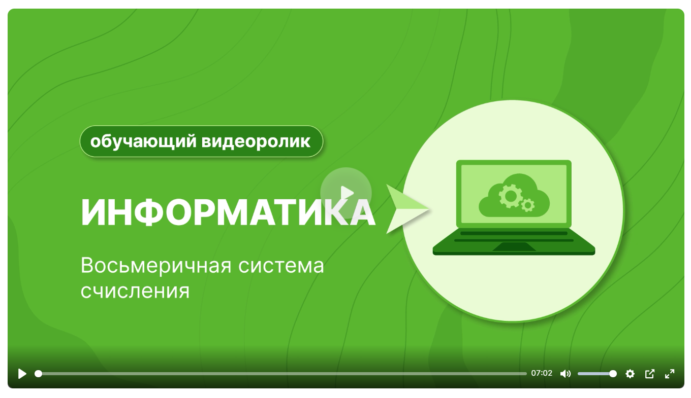
– Давайте вспомним, как перевести десятичное число в двоичную систему счисления?
– А как вы думаете, как можно перевести десятичное число в восьмеричную систему счисления?
Учитель знакомит с правилом перевода из десятичной системы счисления в восьмеричную.
Правило перевода из десятичной системы счисления в восьмеричную
- Разделить десятичное число на 8. Получится частное и остаток.
- Частное опять разделить на 8. Получится частное и остаток.
- Выполнять деление до тех пор, пока последнее частное не станет меньшим 8.
- Записать последнее частное и все остатки в обратном порядке. Полученное число и будет восьмеричной записью исходного десятичного числа.
Записываем в тетрадь и работаем у доски. Переведём из десятичной в восьмеричную.
25₁₀ 173₁₀ 315₁₀ 565₁₀
Правило перевода из восьмеричной системы счисления в десятичную.
– Для перевода из восьмеричной системы счисления в десятичную необходимо восьмеричное число представить в виде суммы степеней восьми и найти ее десятичное значение.
$$314_{8}=3∙8^{2}+1∙8^{1}+4∙8^{0}=192+8+4=2{04}_{10}$$

Проверка приобретенных знаний, умений и навыков
https://academy-content.apkpro.ru/ru/lesson/6b4af0ea-b887-406c-8b7a-1c9525df3062?backUrl=%2Fru%2Fcatalog%2F05%2F08
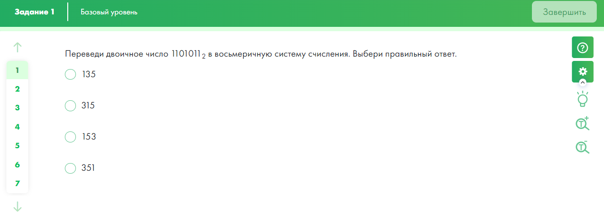

Шестнадцатеричная система счисления
https://academy-content.apkpro.ru/ru/lesson/d1f36ba1-8962-4eea-953e-3cf03c28c2cf?backUrl=%2Fru%2Fcatalog%2F05%2F08
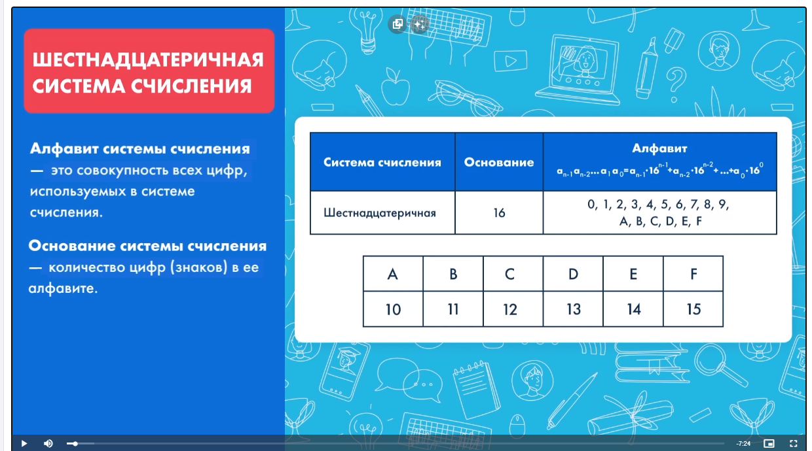
– А как вы думаете, как можно перевести десятичное число в шестнадцатеричную систему счисления?
Учитель знакомит с правилом перевода из десятичной системы счисления в шестнадцатеричную.
Правило перевода из десятичной системы счисления в восьмеричную
- Разделить десятичное число на 16. Получится частное и остаток.
- Частное опять разделить на 16. Получится частное и остаток.
- Выполнять деление до тех пор, пока последнее частное не станет меньшим 16.
- Записать последнее частное и все остатки в обратном порядке. Полученное число и будет шестнадцатеричной записью исходного десятичного числа.
Записываем в тетрадь и работаем у доски. Переведём из десятичной СС в шестнадцатеричную СС.
28₁₀, 111₁₀, 236₁₀, 373₁₀
Правило перевода из шестнадцатеричной системы счисления в десятичную.
– Для перевода из шестнадцатеричной системы счисления в десятичную необходимо шестнадцатеричное число представить в виде суммы степеней шестнадцати и найти ее десятичное значение.
$$А14_{16}=10∙16^{2}+1∙{16}^{1}+4∙{16}^{0}=10∙256+16+4=2580_{10}$$
Записываем в тетрадь и работаем у доски. Переведём из шестнадцатеричной СС в десятичную СС.
Физкультминутка.
https://youtu.be/SAWr-KZhD0E
(Под видео выполняют предложенное упражнение.)
Практическая работа.
А сейчас каждый из вас самостоятельно выполнит перевод чисел
https://academy-content.apkpro.ru/ru/lesson/d1f36ba1-8962-4eea-953e-3cf03c28c2cf?backUrl=%2Fru%2Fcatalog%2F05%2F08
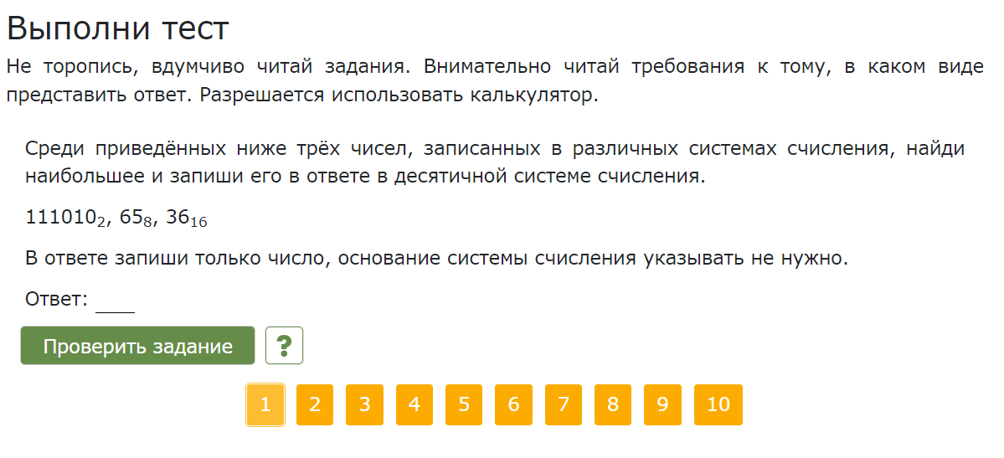

Формирование умений и навыков.
Учащимся предлагается игра с использованием планшетов (сотовых телефонов)
https://academy-content.apkpro.ru/ru/lesson/d1f36ba1-8962-4eea-953e-3cf03c28c2cf?backUrl=%2Fru%2Fcatalog%2F05%2F08
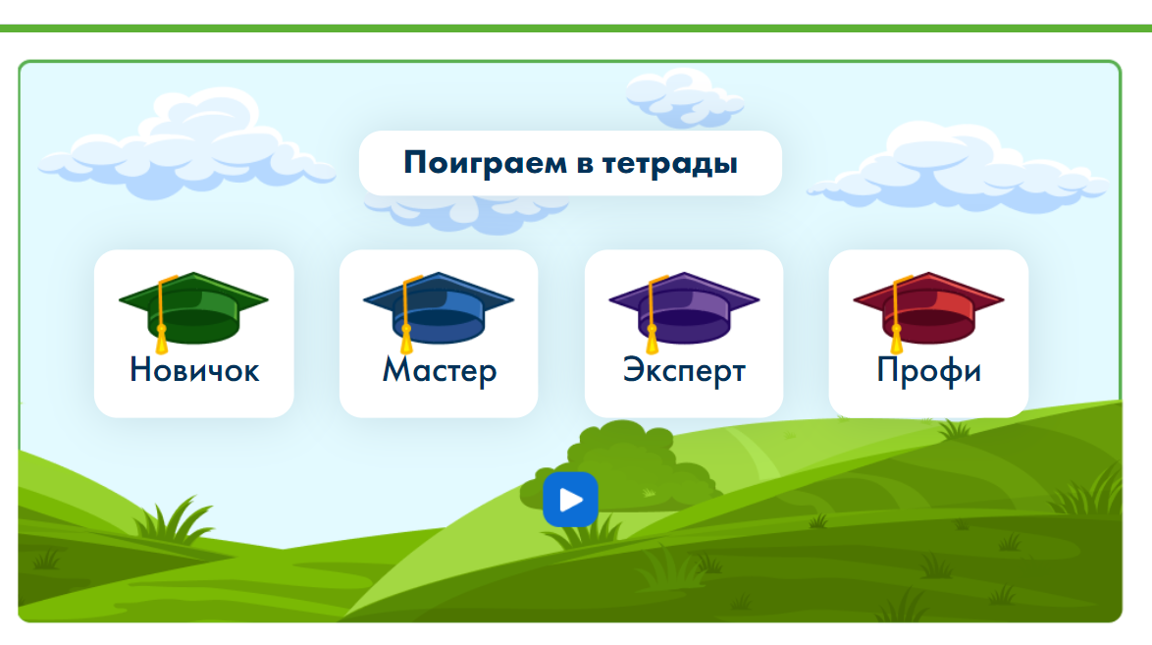

Рефлексия.
«Плюс, минус, интересно»:
- В графу «П» – «плюс» – запишите всё, что понравилось на уроке.
- В графу «М» – «минус» – запишите всё, что не понравилось на уроке, показалось скучным, вызвало неприязнь, осталось непонятным.
- В графу «И» – «интересно» – запишите все любопытные факты, о которых узнали на уроке, что бы еще хотелось узнать по данной проблеме, вопросы к учителю.
Плюс | Минус | Интересно
Домашнее задание.
Прочитать §1.1, стр.9-10;
Выполнить
https://academy-content.apkpro.ru/ru/lesson/6b4af0ea-b887-406c-8b7a-1c9525df3062?backUrl=%2Fru%2Fcatalog%2F05%2F08
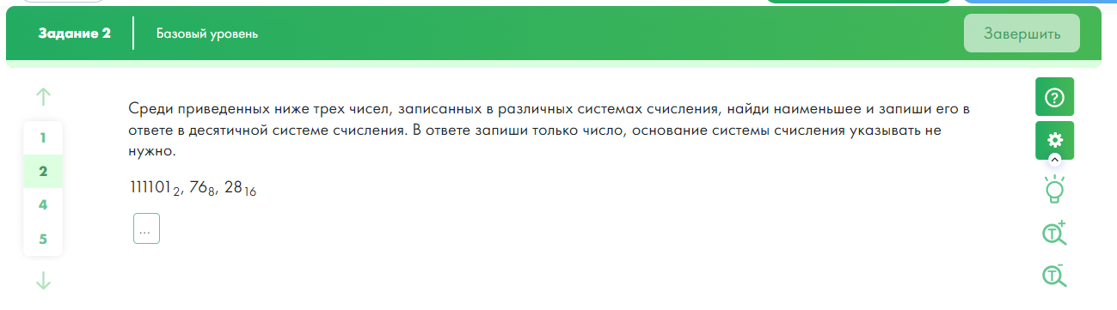
- Урок закончен. Спасибо за урок.

